**Консультаци**

**«Къам дийна ду – цуьнан мотт, культура дийна мел ю»**

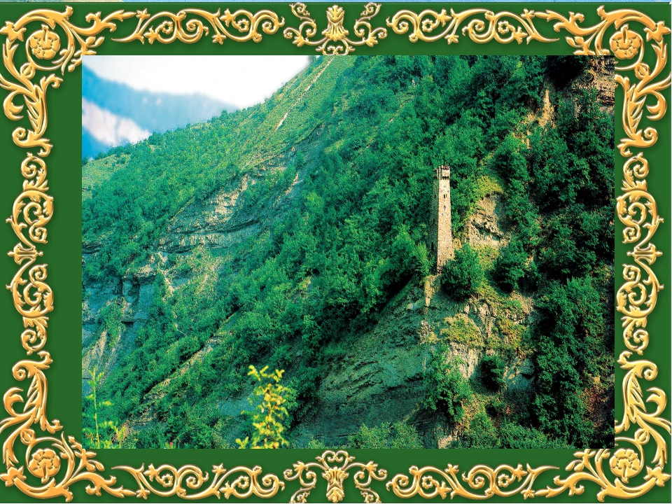

**Кхетош-кхиорхошна лерина консультаци**

**«Къам дийна ду – цуьнан мотт, культура дийна мел ю»**

Шайн барамца даккхий а, кегий а эзарнаш къаьмнаш ду дуьненахь. Эзарнаш меттанаш а ду, уьш х1ора къомана а шен-шена делла. Меттан г1оьнца б1ешерийн к1оргенера таханлерчу дийне схьаеана къаьмнаша шайн башхалла, вуьшта аьлча, шайн-шайн ламасталлин культураш. Цхьаммо а ца къуьйсуш, дахаран бакъдерг ду шен мотт боцуш къам хуьлуш цахилар, къам хиларан коьрта билгало ю мотт. Дерригенан бух бу иза, мотт боцуш хуьлийла дац къоман культура, литература, г1иллакх-оьздангалла. Мотт д1абаьлча, лар ца бича, довш ду къам.

Шен ненан мотт халкъо,

Сий ойбуш, 1алашбахь,

Цу халкъан парг1ато

Цхьаммо а хьошур яц.

Иштта яздина Мамакаев Мохьмада ненан маттах лаьцна. Оцу дешнийн маь1нех кхета хала дац. Шен парг1ато ца ларъелла къам леш ду, ткъа парг1ато ларъяран уггар нуьцкъала герз мотт лору автора. Муьлхха а мотт хаар дика ду. Дуьненан культурин хазна ма ю иза. Цхьацца долу меттанаш-м ца хиъча ца довлуш ду. Масала, вайн хьелашкахь оьрсийн мотт ца хиъча ца болу, дика ду ингалсан мотт хиъча а, 1аьрбийн мотт а оьшу, амма поэтана т1аьххье ч1аг1дан дог1у уггар хьалха шен ненан мотт хаа безар.

Вайга, весет дина дика бевзаш болчу нохчийн поэташа. Варийлаш, меттан сий делаш, варийлаш, шайн мотт биц ма белаш, варийлаш, шайн кхерчийн дай хилалаш, боху цара вайх х1оранга а.

Дала нохчийн къомана белларг нохчийн мотт бу. 1илмано ч1аг1дарехь, дуьненан ширачу меттанех цхьаъ бу иза. Вайн мотт хьал долуш хиларх, цуьнан исбаьхьаллех цецбийлина гоьбевлла оьрсийн яздархой, 1илманчаш. Иштта, дуьненна а вевзачу оьрсийн воккхачу яздархочо Л.Н. Толстойс яздина: «Нохчийн мотт уггар хазачу а, хьал долчу а меттанех цхьаъ бу, нагахь кхоччуш дика иза хууш хьо велахь».

Вай нохчий ду, ду нохчийн мотт вай мел буьйцу. Цундела вайх х1ораннан а сийлахь декхар ду вешан мотт ларбар. Амма мотт ша-шеха 1емаш бац, ша-шеха ларлуш а бац. Цундела иза бийца беза, 1амо беза, оцу маттахь долу газеташ, журналаш, киншкаш еша еза.

Тахана вешан мотт 1амо цхьа а дуьхьало яц вайна. 2007-чу шеран 25-чу апрелехь Нохчийн Республикин Куьйгалхочо куьг яздеш ч1аг1дина «Нохчийн Республикехь меттанийн хьокъехь» долу закон. Ч1ог1а мехала закон ду иза. Россин а, Нохчийн Республикин а Конституцешца дог1уш х1оттийначу оцу Законо, оьрсийн маттаца цхьатерра бакъо йолуш, пачхьалкхан мотт аьлла, д1акхайкхош бу нохчийн мотт.

Закон т1еэцна де (25-г1а апрель) Нохчийн Республикин Куьйгалхочун Указаца Нохчийн меттан де ду аьлла, д1акхайкхина ду. Оцу акташца (меттанийн хьокъехь Закон а, Нохчийн меттан де кхайкхоран хьокъехь Указ а) республикин куьйгалло нохчийн мотт кхиорна, ларбарна, баржорна т1ехьажийна бечу белхашна шуьйра некъ баьстина.

Нохчийн яздархочо Берсанов Хож-Ахьмада яздо: «Мотт, духар, г1иллакхаш къоман сибат ду. И сибат лардеш верг ийманца ву, иза вуьззина нохчи ву, шен мехкан хьакъ волу къонах ву. Меттан сий ца дечо шен ненан сий ца до. Ненан сий ца дечо мехкан сий дийр дац. Шен мехкан сий дан хууш воцчух къонах хир вац».

Вайн дайша дукха сатийсина хIокху дийне – шен ненан меттан сий дан, и Iалашбан, Iамо, кхион юьззина таронаш йолчу дийне. Цу т1ехь доккха дакъа лаьцна Бадуев СаIида, Мамакаев Мохьмада, Сулейманов Ахьмада, Айдамиров Абузара иштта дуккха а кхиберш нохчийн мотт кхиор шайн дахаран къилба дина баьхна.

Делахь а, дуьненахь Дала адам а, къаьмнаш а кхоьллина, царна вовшашца бийца шайн-шайна меттанаш делчахьана схьадеана бакъдерг цхьаъ ду: юьхьанца шен ненан маттахь дуьне довза дуьйладеллачу берийн иэсехь, дог-ойланехь, кхетамехь чIагIлуш, дерриге а дахарна дуьсуш дерг ду: ша муьлхачу къомах ву хаар, и цкъа а, муьлххачу хьелашка нисвелча а, диц ца дар; шен къомах дозалла дар, шен къомана цатам хинболчух ларвалар, шен къоман диканиг айбар; шен къоман гIиллакхаш, ламасташ, Iадаташ довзар, уьш лардеш шен дерриг дахарх чекхвалар; шен ненан маттахь дин довзар, и лелор, Дала гайтина дика а, вуон а къасто хаар, доцца аьлча шен къоман культура сий дина ларъяр.

Цхьаболчарна моьтту, нохчийн маттахь хьеха долийча, вайн бераш оьрсийн мотт а ца Iемаш дуьсур ду. И аьттехьа а бакъ доций а, шен ненан мотт хууш долчу берана кхидолу меттанаш Iамо вуно атта хуьлий а хоуьйту дерриге а дуьненахь бинчу талламаша. Цундела бийца беза, беза беза, ларбан беза – вайн нохчийн мотт. Нохчийн мотт мел беха – дехар ду къам!